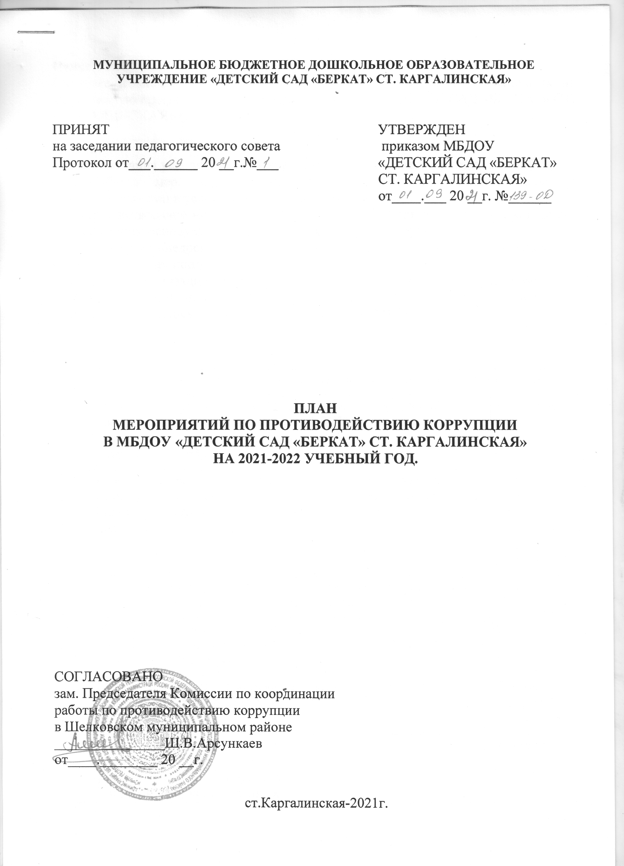

**Цель:**

Создание и внедрение организационно-правовых механизмов, направленных на эффективную профилактику коррупции в МБДОУ «ДЕТСКИЙ САД «БЕРКАТ» СТ. КАРГАЛИНСКАЯ» (далее –ДОУ).

**Задачи:**

- систематизация условий, способствующих профилактике коррупции в МБДОУ;

- разработка мер, направленных на обеспечение прозрачности действий ответственных лиц в условиях коррупционной ситуации;

- совершенствование методов обучения и воспитания детей нравственным нормам, составляющим основу личности, устойчивой против коррупции;

- разработка и внедрение организационно - правовых механизмов, снимающих возможность коррупционных действий;

- содействие реализации прав граждан и организаций на доступ к информации о фактах коррупции и коррупциогенных факторов, а также на их свободное освещение в средствах массовой информации (сайт МБДОУ).

|  |  |  |  |  |  |
| --- | --- | --- | --- | --- | --- |
| 1. **Меры по развитию правовой основы противодействия коррупции** | | | | | |
| 1. | Проведение мониторинга всех локальных актов, издаваемых администрацией ДОУ на предмет соответствия действующему законодательству. | | заведующий | | постоянно |
| 2. | Рассмотрение вопросов исполнения законодательства в области противодействия коррупции на Общих собраниях работников ДОУ | | заведующий, председатель ППО | | по мере необходимости, поступления другой информации |
| **II. Меры по совершенствованию функционирования ДОУ в целях предупреждения коррупции** | | | | | |
| 3. | Создание комиссии по проведению мероприятий по предупреждению коррупционных правонарушений | | заведующий | II квартал | |
| 4. | Размещение памяток, консультаций по вопросам противодействия коррупции | | педагоги | обновление информации на сайте ДОУ | |
| 5. | Совершенствование механизма внутреннего контроля над соблюдением работниками обязанностей, запретов и ограничений, установленных действующим законодательством через изучение нормативно-правовых документов. | | заведующий | постоянно | |
| 6. | Ведение внутреннего контроля в ДОУ по вопросам организации и проведения образовательной деятельности | | заведующий, старший воспитатель | постоянно | |
| 7. | Ведение внутреннего контроля в ДОУ по вопросам организации питания воспитанников | | заведующий, медсестра | постоянно | |
| 8. | Осуществление контроля над полнотой и качеством расходования денежных средств в ДОУ | | заведующий | постоянно | |
| 10. | Организация и проведение инвентаризации имущества ДОУ по анализу эффективности его использования | | завхоз,  бухгалтер ДУО | ежегодно в конце года | |
| **III. Обеспечение доступа родительской общественности к информации о деятельности ДОУ, взаимодействие ДОУ и родителей (законных представителей) воспитанников** | | | | | |
| 11. | Контроль за недопущением фактов неправомерного взимания денежных средств с родителей (законных представителей). | комиссия по проведению мероприятий по предупреждению коррупционных правонарушений,  рабочая группа,  заведующий | | постоянно | |
| 12. | Разработка раздела «Антикоррупционная деятельность» на сайте ДОУ для обеспечения открытости деятельности ДОУ.  Информирование родительской ответственности о перечне предоставляемых услуг на сайте ДОУ | ответственный за обновление сайта | | II квартал | |
| 13. | Проведение опроса среди родителей ДОУ с целью определения степени их удовлетворенности работой ДОУ, качеством предоставляемых образовательных услуг | заведующий, старший воспитатель | | II квартал | |
| 14. | Обеспечение наличия в ДОУ информационных стендов по вопросам:  - организации питания,  - оказания образовательных услуг | заведующий,  воспитатели всех групп | | постоянно, по мере внесения изменений | |
| 15. | Ведение журнала обращений родителей (законных представителей) и работников ДОУ. Осуществление экспертизы жалоб и обращений родителей о наличии сведений о фактах коррупции и проверки наличия фактов, указанных в обращениях | заведующий | | постоянно  по мере поступления | |
| 16. | Проведение родительских собраний с целью разъяснения политики детского сада в отношении коррупции | заведующий, педагоги ДОУ | | III квартал | |
| 19. | Организация личных приемов заведующей ДОУ родителей (законных представителей) с целью предупреждения коррупционных проявлений. | заведующий | | постоянно | |